泰安市二〇一三年初中学生学业考试
物理试题
注意事项：
1．请将答案写在答题卡的相应位置。
2．考试结束后，试题、答题卡一并交回。
3．本试题共8页，满分100分。考试时间90分钟
一、选择题（54分，以下每题各只有一个正确答案，选对得3分；多选、错选均不得分；把正确答案的序号用铅笔涂在答题卡的规定位置）
1.下列对生活中常见物理数据的说法中正确的是
A.水的沸点一定是100℃
B.九年级物理课本的质量是3kg
C.教室内课桌的高度约为80cm
D.人散步的速度约为5m/s
2.在公共场所“轻声”说话是文明的表现，在课堂上“大声”回答问题才能让老师和同学们都能听清楚。这里的“轻声”和“大声”是指声音的
A.音调 B.响度 C.音色 D.频率
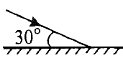
3.如图所示，若入射光线与平面镜成30⁰夹角，则
A．反射角是60⁰
B．反射光线与镜面的夹角是60⁰
C．入射角是30⁰
D．入射角增大5⁰，反射角增大10⁰
4．下列事例中，能使蒸发变慢的措施是
A．用电热吹风机将头发吹干
B．农业灌溉中用管道输水代替沟渠输水
C．将湿衣服晾到向阳、通风的地方
D．用扫帚把洒在地面上的水向周围扫开
5. 如图所示的四种现象中，属于光的折射现象的是

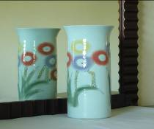
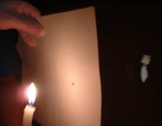
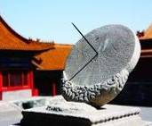

透过放大镜形成的像
花瓶在平面镜中的像
烛焰通过小孔成的像
指针在阳光下形成影子
A.。
C.
D.
B.

6. 下列做法不符合安全用电的是
A．在建楼房里安装漏电保护器
B．组装家庭电路时将开关接在零线上
C．洗衣机的金属外壳与地线相连
D．使用测电笔时手指接触金属笔卡
7. 凸透镜的焦距是10cm，将物体放在主轴上距透镜中心25cm处，物体所成的像是
A．倒立、缩小的实像 B．倒立、放大的实像
C．正立、放大的虚像 D．倒立、等大的实像
8.下列关于物态变化的说法中，正确的是
A．春天，河里冰雪消融，是升华现象
B．夏天，冰棍儿周围冒“白气”，是汽化现象
C．秋天，早晨花草上出现的小露珠是熔化现象
D．冬天，温暖的车内窗玻璃会变模糊，是因为车内水蒸气液化的缘故
9.下图所示的用具中，属于费力杠杆的是

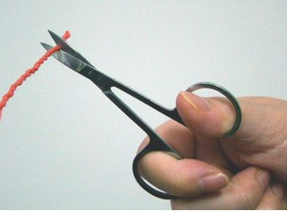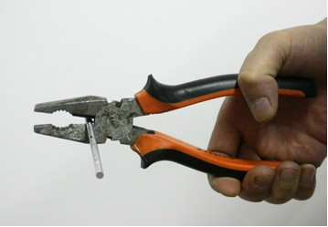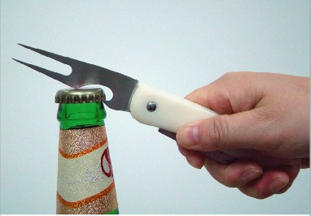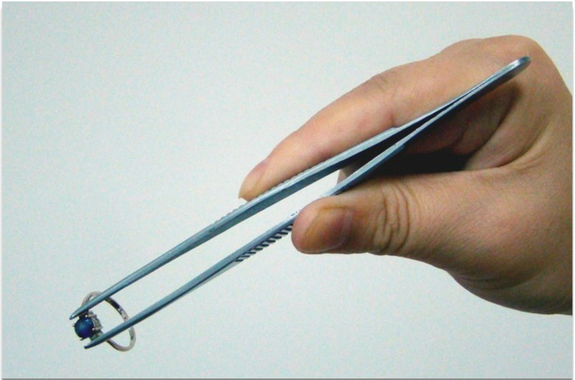
A．镊子
B．钳子
C．起子
D．剪子
10.关于温度、比热容、热量、内能，以下说法正确的是
A．一块0℃的冰没有内能，它的分子不会运动
B．一个物体吸收了热量，它的温度一定会升高
C．一个物体温度升高了，它的一定内能增加
D．用水作为汽车发动机散热器的冷却剂，其主要原因是水的比热容较小
w w w .x k b 1.c o m
11. 大雪过后，往往给车辆和行人出行造成了极大的不便，交通部门提醒大家“雪天路滑，请注意交通安全！”下列关于冰雪道路的说法错误的是
A.“雪天路滑”是指下雪后物体与地面间的接触面变光滑了
B．同一车辆在冰雪地面上行驶比在没有冰雪的路面上行驶惯性大一些
C．冰雪地面行车必须慢速驾驶，主要是为了防止由于惯性带来的危险
D．人在冰雪地面行走时容易摔倒，其原因与惯性有关
12.如图所示实验或事例，属于内能转化为机械能的是
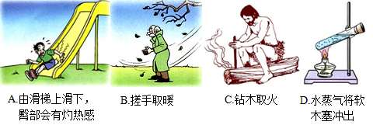
13. 如图所示，水平传送带上的物体正在向右运动，
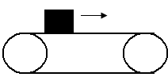
物体速度逐渐变大，分析物体受到的力有
A.重力、传送带的支持力
B.重力、对传送带的压力
C.重力、传送带的支持力、向右的摩擦力
D.重力 、传送带的支持力、对传送带的压力

14.如图所示，放在水平桌面上的两个容器分别装有相同高度的纯水和盐水
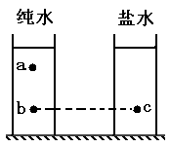
（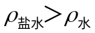），下面关于液体中a、b、c三点（其中b、c两点在同一水平
面上）压强大小的关系说法正确的是
A. 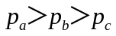
B. 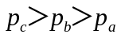
C. 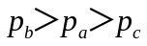
D. 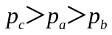
15.小明同学按照下图所示的电路进行实验探究，两个灯的规格相同。当开关闭合时,其中一个灯亮，一个灯不亮，电压表有示数．则故障原因可能是
A.L₁短路 B.L₁断路 C．L₂短路 D．L₂断路
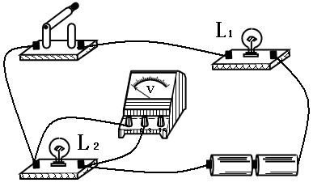

16.如图所示，当开关S闭合，滑动变阻器的滑片P由右端向左滑向中点处的过程中
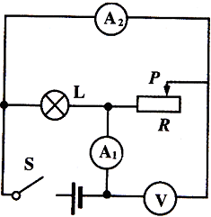
A. 电压表V的示数变小，电流表A₂示数变大
B. 灯泡变亮，电流表A₂示数变小
C. 电压表V的示数不变 ，灯泡亮度不变
D. 电流表A₁示数不变，电流表A₂示数变大
17.甲、乙两个电阻的U-I图线如图所示，若把
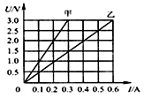
两个电阻串联接在同一电路中，下列说法正
确的是
A.甲的电阻值小于乙的电阻值
B.通过甲、乙两个电阻的电流之比是2:1
C.甲、乙两个电阻两端电压之比是2:1
D.甲、乙两个电阻的电功率之比是1:4

18.如图所示的四个装置，以下关于它们的说法中错误的是

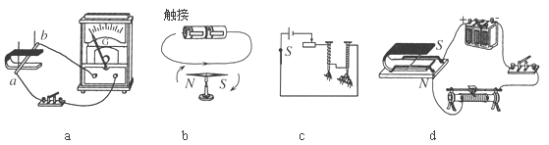
A．图a可用来演示电磁感应现象
B．图b可用来演示电流的磁效应
C．图c可用来演示电磁铁中线圈匝数与磁性强弱的关系
D．图d可用来演示发电机的工作原理
二、填空题（每空2分，共10分）
19. 由于光的 现象，教室里不同位置上的同学都能看到黑板上的粉笔字(填“漫反射” 或“镜面反射”)。
20.某电热壶铭牌上标有“220V 1000W”字样，当其正常工作时，把质量为2kg、温度为30℃的水加热到80℃，用时10min【C_{水}=4.2×10³J/(㎏·℃)】。加热过程中，水吸收的热量是 J，电热壶烧水的效率是 。
木块
21. 如图所示，图钉尖的面积是5×10⁻⁸ m² ，图钉帽的面积是
1×10⁻⁴m ²，木块能承受的最大压强是6×10⁸ Pa ，手指至
少要用 N 的力，图钉尖才能进入木块。
22.如图所示的滑轮组的机械效率是75%，物体重力为150 N．用
F
滑轮组匀速将物体提升2m， 所用拉力F为 N。

三、作图题（每题2分，共4分）
23.根据左下图中通电螺线管的南北极，标出小磁针的N极和电源的“＋”极。
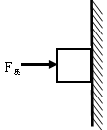
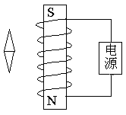 Error: Reference source not found
24. 如右上图所示，用力把一个物体压在竖直的墙壁上使其静止，请画出物体所受摩擦力的示意图。
四、实验题(第25题6分，第26题9分，共15分)
25.小明在探究滑动摩擦力与压力大小关系的实验中，他在水平木板上用弹簧测力计沿直线匀速拉动木块，通过改变放在木块上砝码的重力来改变木块与木板之间压力的大小。他通过测量木块的重力、分析弹簧测力计读数以及砝码重力，记录了如下实验数据：
实验次数 | 1 | 2 | 3 | 4 | 5
木块对木板压力 F_{压}/N | 1 | 2 | 3 | 4 | 5
弹簧测力计读数 F₁/N | 0.4 | 0.8 | 1.2 | 1.6 | 2.0

（1）实验中，弹簧测力计的示数F₁ (选填“等于”或“不等于”)木块所受滑动摩擦力F₂。
（2）根据表中测量数据，在右图中画出F₂与F_{压}关系的图像。分析图像可知，当接触面不变，滑动摩擦力与压力大小之间的定量关系是：
。
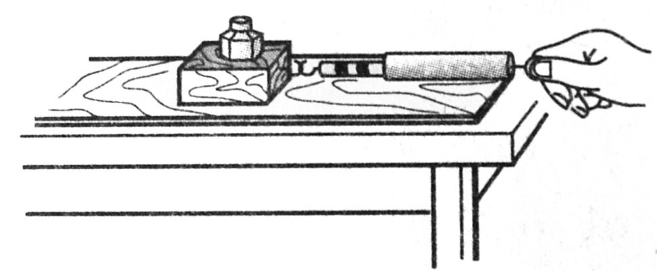
F_{压} / N
F₂/N
0 1 2 3 4 5
2.0
1.6
1.2
0.8
0.4

26.某同学在课外研究性学习中发现，一些不能用做电源使用的旧干电池仍
然存在较大的电压。他从网上查询得知，是因为旧干电池的内部本身存
在较大的电阻（简称内阻），其状况相当于1节干电池与1个电阻R_{X}串联，电池符号可用如图所示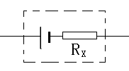的方式进行表示。
现有以下实验器材，要想测出一节旧干电池的内阻，请你根据实验需要选择合适的实验器材，完成实验任务。
实验器材：旧干电池1节（电压大约在1.0V～1.2V之间，内阻大约在2Ω～3Ω之间）；电流表1只（量程0～0.6A，0～3A）；电阻4个，分别为R₁ =2Ω、R₂ =3Ω、R₃ =100Ω、R₄ = 150Ω；开关2个，导线若干。
（1）电流表的量程应选 ，选用的2个电阻为 、
。
（2）请在答题卡虚线方框中画出实验电路图（电池组的符号用
表示）。

（3）根据画出的电路图，写出实验步骤，用字母表示出实验过程中测量的物理量。
①
②
③用测量的物理量和已知量符号表示出1节旧干电池的内阻R_{X}的计算表达式：R_{X} =
五、计算题(第27题4分，第28题6分，第29题7分，共17分)
27.甲乙两地的距离是900km，一列火车从甲地早上7:30出发开往乙地，途中停靠了几个车站，在当日16:30到达乙地。列车行驶途中以144km/h的速度匀速通过长度为400m的桥梁，列车全部通过桥梁的时间是25s。求：
（1）火车从甲地开往乙地的平均速度是多少千米每小时？
（2）火车的长度是多少米？
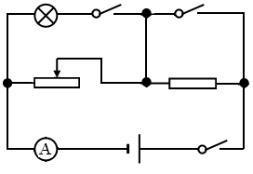
S₂
S₁
S
R₂
R₁
R₂
S
R₁

28.如图所示，电源电压恒定不变，电阻R₁的阻值为5Ω，小灯泡上标有“12V 6W”字样，闭合开关S．
（1）当开关S₁、S₂都闭合，滑动变阻器的滑片P移
到最右端时，电流表的读数为1.7A，小灯泡恰
能正常发光，求滑动变阻器的最大阻值。
（2）当开关S₁、S₂都断开，滑动变阻器的滑片P在最右端，求电流表的读数和滑动变阻器消耗的电功率。

29.利用轮船上的电动机和缆绳从水库底竖直打捞出一长方体物体，下图P-t图像中表示了电动机输出的机械功率P与物体上升时间t的关系。已知0～80s时间内，物体始终以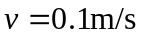的速度匀速上升，当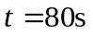时，物体底部恰好平稳的放在轮船的水平甲板上。已知电动机的电压是200V，物体上升过程中的摩擦阻力不计，g取10N/kg。求：
（1）湖水的深度h₁，甲板离水面距离h₂ 。
（2）物体的质量m，长度，体积V 。
（3）若电动机电能转换为机械能的效率为80%，求在0～50s内，电动机线圈中电流的大小。

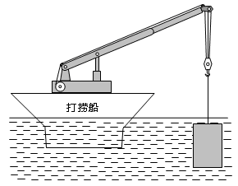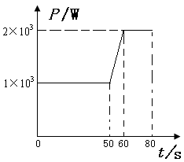

泰安市二〇一三年初中学生学业考试
物理答案
一、选择题（每题3分，共54分）
题号 | 1 | 2 | 3 | 4 | 5 | 6 | 7 | 8 | 9 | 10 | 11 | 12 | 13 | 14 | 15 | 16 | 17 | 18
答案 | C | B | A | B | D | B | A | D | A | C | B | D | C | B | A | C | C | D
二、填空题（每空2分，共10分）
19. 漫反射
20. 4.2×10⁵ 70%
21. 30 22. 100
三、作图题（每题2分，共4分）
23. 答案如下图所示。 24．答案如下图所示。
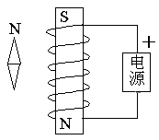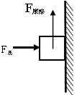
四、实验题(第25题6分，第26题9分，共15分)
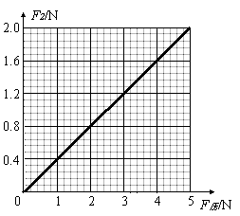
- 等于 （2分）
成正比例（2分）
正确做图（2分）

26.参考答案1：
（1）0～0.6A （1分）；R₁（1分）；R₂（1分）。
（2）电路图如图所示（3分）
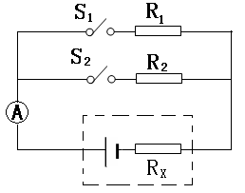
（3）①闭合开关S₁，记下电流表的示数I₁（1分）
②闭合开关S₂，记下电流表的示数I₂（1分）
③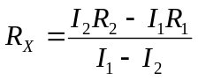（1分）
参考答案2：
（1））0～0.6A（1分）；R₁（1分）；R₂（1分）。
（2）电路图如图所示（3分）
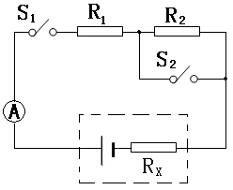
（3） ①只闭合开关S₁，记下电流表的示数I₁（1分）
②同时闭合开关S₁ 、S₂，记下电流表的示数I₂（1分）
③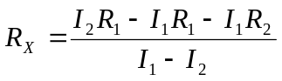（1分）
参考答案3：
（1））0～0.6A （1分）；R₁（1分）；R₂（1分）。
（2）电路图如图所示（3分）
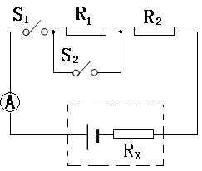
（3） ①只闭合开关S₁，记下电流表的示数I₁（1分）
②同时闭合开关S₁ 、S₂，记下电流表的示数I₂（1分）
③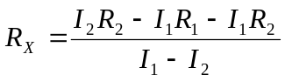（1分）
五、计算题(第27题4分，第28题6分，第29题7分，共17分)
27.解：（1）火车从甲地开往乙地的平均速度
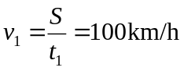----------------------------------------------2分
- 火车过桥时，由 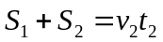得
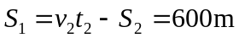------------------------------------------2分
28．解：（1）小灯泡正常发光的电流
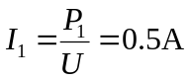-----------------------------------------------1分
滑动变阻器中的电流
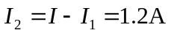---------------------------------------------1分
滑动变阻器的最大阻值
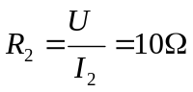-----------------------------------------------1分
- 接入电路中的总电阻
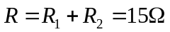--------------------------------------------1分
电流表的读数
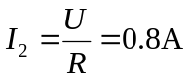-----------------------------------------------1分
此时滑动变阻器消耗的电功率
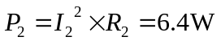------------------------------------------1分
29. 解：（1）物体从湖底至完全露出水面的时间t₁=60s
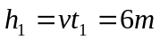------------------------------------------------1分
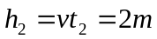------------------------------------------------1分
（2）由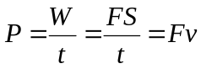可得:
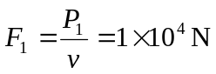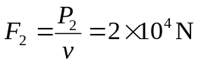
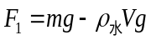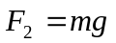
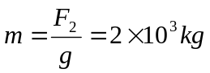----------------------------------------1分
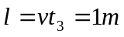----------------------------------------------1分
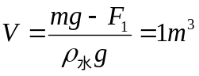-----------------------------------------1分
- 由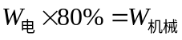得： 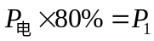
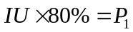---------------------------------------------1分
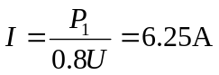----------------------------------------1分

